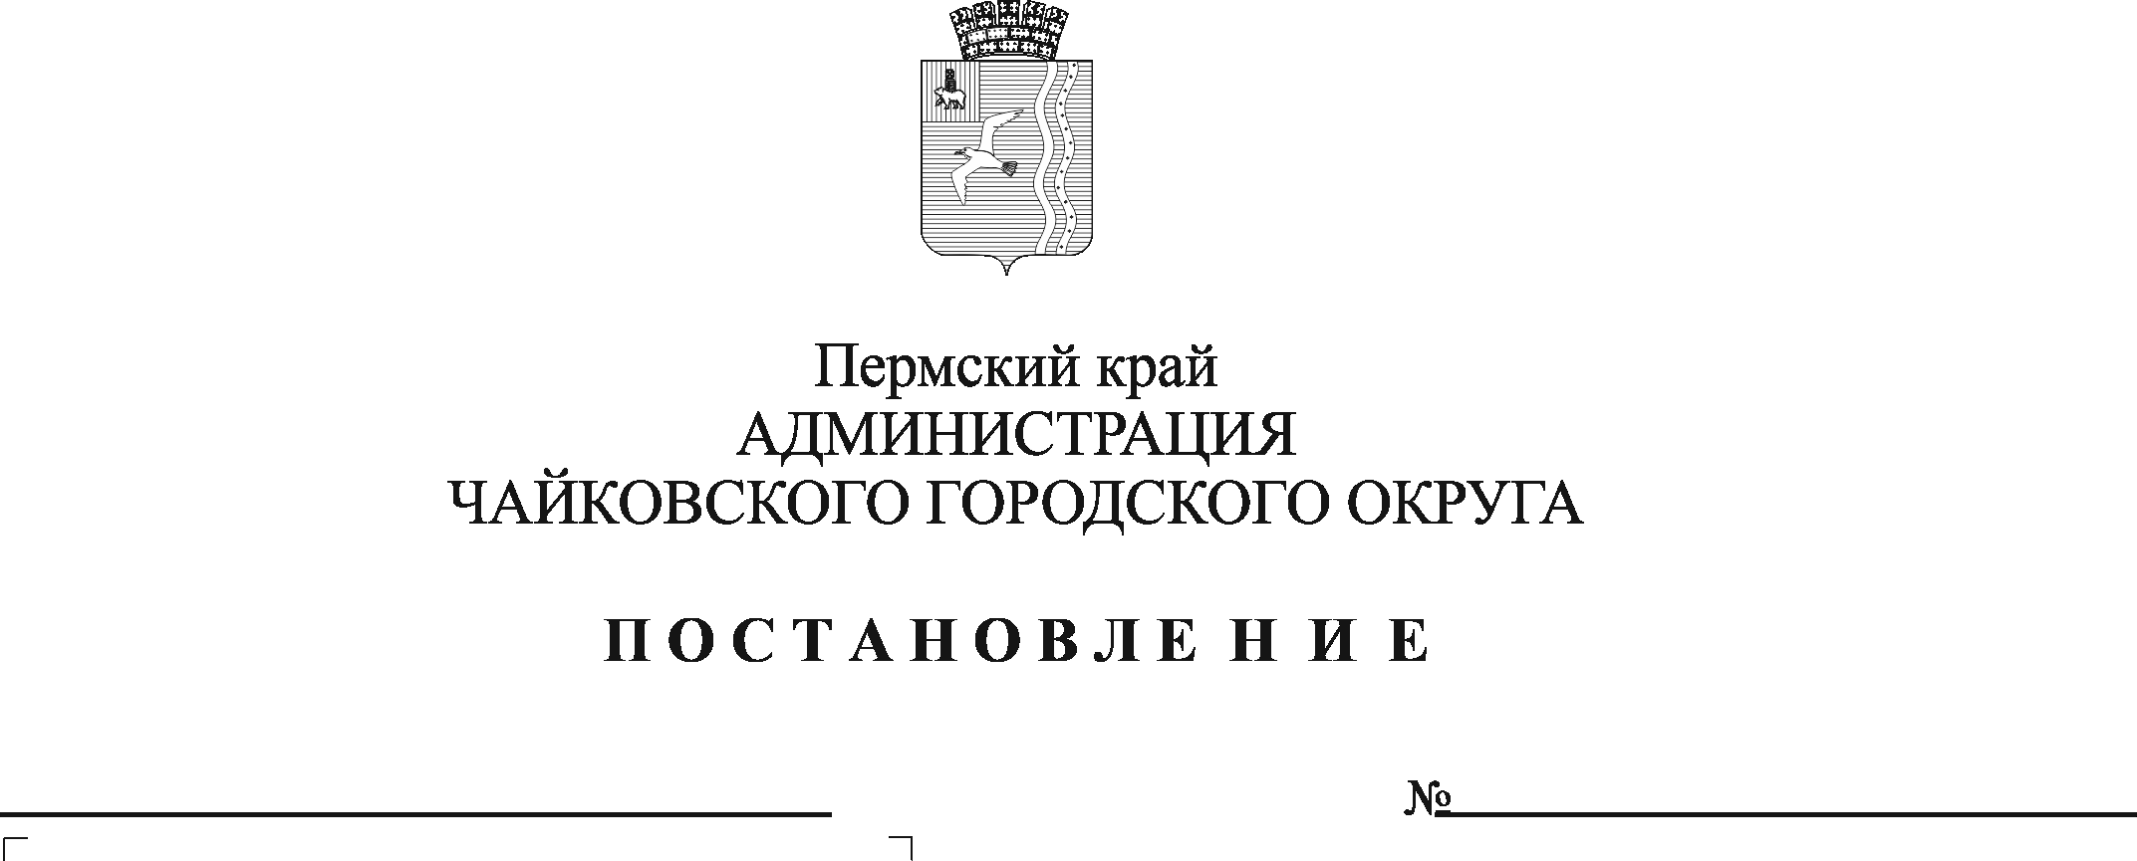
468
27.05.2024
Об утверждении списка победителей конкурсного отбора некоммерческих организаций на предоставление грантов в форме субсидий из бюджета Чайковского городского округа

В соответствии с Федеральным законом от 6 октября 2003 г. № 131-ФЗ «Об общих принципах организации местного самоуправления в Российской Федерации», Уставом Чайковского городского округа, Порядком определения объема и предоставления грантов в форме субсидий из бюджета Чайковского городского округа некоммерческим организациям, не являющимся государственными (муниципальными) учреждениями, на реализацию мероприятий муниципальной программы «Взаимодействие общества и власти», утвержденным постановлением администрации Чайковского городского округа от 23 ноября 2023 г. № 1114, на основании протокола заседания конкурсной комиссии по отбору социальных проектов от 22 мая 2024 г.
ПОСТАНОВЛЯЮ:
- Утвердить прилагаемый список победителей конкурсного отбора некоммерческих организаций на предоставление грантов в форме субсидий из бюджета Чайковского городского округа на реализацию мероприятий муниципальной программы «Взаимодействие общества и власти».
- Разместить постановление на официальном сайте администрации Чайковского городского округа.
- Контроль за исполнением постановления возложить на и.о. заместителя главы администрации Чайковского городского округа, руководителя аппарата.

Глава городского округа -
глава администрации
Чайковского городского округа А.В. Агафонов

УТВЕРЖДЕН
Постановлением администрации Чайковского городского округа
от________________ №_______

СПИСОК
победителей конкурсного отбора некоммерческих организаций на предоставление грантов в форме субсидий из бюджета Чайковского городского округа на реализацию мероприятий муниципальной программы «Взаимодействие общества и власти»
№  п/п | Наименование социального проекта | Наименование НКО | Итоговый балл | Сумма для выполнения социального проекта (тыс. руб.)
Номинация: деятельность некоммерческих организаций, в состав которых входят ветераны Великов Отечественной войны, дети-сироты Великой Отечественной войны, узники фашистских лагерей, ветераны труда, ветераны правоохранительных органов, по организации и проведению мероприятий, обеспечивающих социокультурные нужды и досуг ветеранов, торжественное чествование и поздравление ветеранов, поддержку участия ветеранов в патриотическом воспитании, оказание юридической помощи на безвозмездной или на льготной основе данным категориям ветеранов
1 | «Энергия мудрости 2.0» | Чайковское местное отделение Пермской региональной общественной организации ветеранов (пенсионеров) войны, труда, Вооружённых сил и правоохранительных органов | 290 | 578,000
Номинация: деятельность некоммерческих организаций, в состав которых входят ветераны войны в Афганистане, Чечне и других локальных военных конфликтов, члены семей погибших военнослужащих, по организации и проведению мероприятий, обеспечивающих социокультурные нужды и досуг данных категорий, а также посвященных памяти погибших в Афганистане, Чечне и других локальных военных конфликтов, торжественное чествование и поздравление ветеранов, поддержку участия ветеранов в патриотическом воспитании
1 | «Мы - вместе, мы - рядом 2.0» | Местная общественная организация «Чайковский комитет ветеранов боевых действий» | 289 | 12,500

